Curriculum

**José Anastacio Parra Ruíz**

**Director de Contencioso y Consultivo Jurídico**

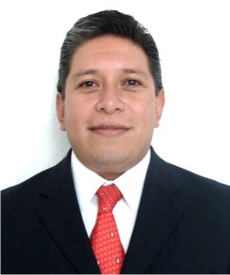

|  |  |
| --- | --- |
| **Nivel máximo de estudios** | Licenciatura en Derecho |
|  |  |
| **Áreas de conocimiento** | Especialidad en Derecho Civil. Experiencia en Derecho Administrativo y Amparo. |
|  |  |
| **Experiencia laboral** |  |
|  |  |
| Periodo | de febrero/2017 a actual |
| Institución | DELEGACIÓN ALVARO OBREGON |
| Cargo | Director de Contencioso y Consultivo Jurídico |
|  |  |
| Periodo | de julio/2013 a enero/2017 |
| Institución | Delegación Álvaro Obregón |
| Cargo | Coordinador de Servicios Legales |
|  |  |
| Periodo | de octubre/2012 a junio/2013 |
| Institución | Delegación Álvaro Obregón |
| Cargo | Jefe de Unidad Departamental Contencioso Administrativo |